19. September 2017

GEMÜ Team läuft für den guten Zweck
Diesjährige Spende ging an „Die Künzelsauer Tafel“

Auch in diesem Jahr ging das GEMÜ Team wieder mit über 100 Läuferinnen und Läufern an den Start des ebm-papst Marathon.
Den Auftakt machte am Samstag die GEMÜ Nordic Walking Gruppe mit 29 Startern und über 300 zurückgelegten Gesamtkilometern. Am Sonntag ging es weiter mit den Läuferteams. Neben den Mitarbeitern durften auch Angehörige für das GEMÜ Team mit an den Start gehen. Gemeinsam mit den 18 teilnehmenden Kindern der GEMÜ Mitarbeiter stellte der Ventilspezialist eine starke Mannschaft.

In der Mannschaftswertung der Läufer belegte GEMÜ dieses Jahr einen stolzen vierten Platz. Für den tollen Einsatz und die Leistungen erhielten die GEMÜ Teilnehmer ein sportliches Geschenk in Form eines Sporthandtuchs mit Kühlfunktion. Am eigenen GEMÜ Meetingpoint wurden die Sportler perfekt betreut und konnten sich auf Wunsch mit einer Massage verwöhnen lassen.

Wie in den Jahren zuvor spendet das Unternehmen wieder fünf Euro pro gelaufenen Kilometer. Die insgesamt 951 gelaufenen Kilometer des GEMÜ Teams ergaben eine Spende von 4.755 Euro, welche vom Geschäftsführenden Gesellschafter Gert Müller auf 5.000 Euro aufgerundet wurde. Die diesjährige Spende ging an „Die Künzelsauer Tafel“.

Es war ein Wochenende der persönlichen Erfolge und ein Erfolg für GEMÜ.

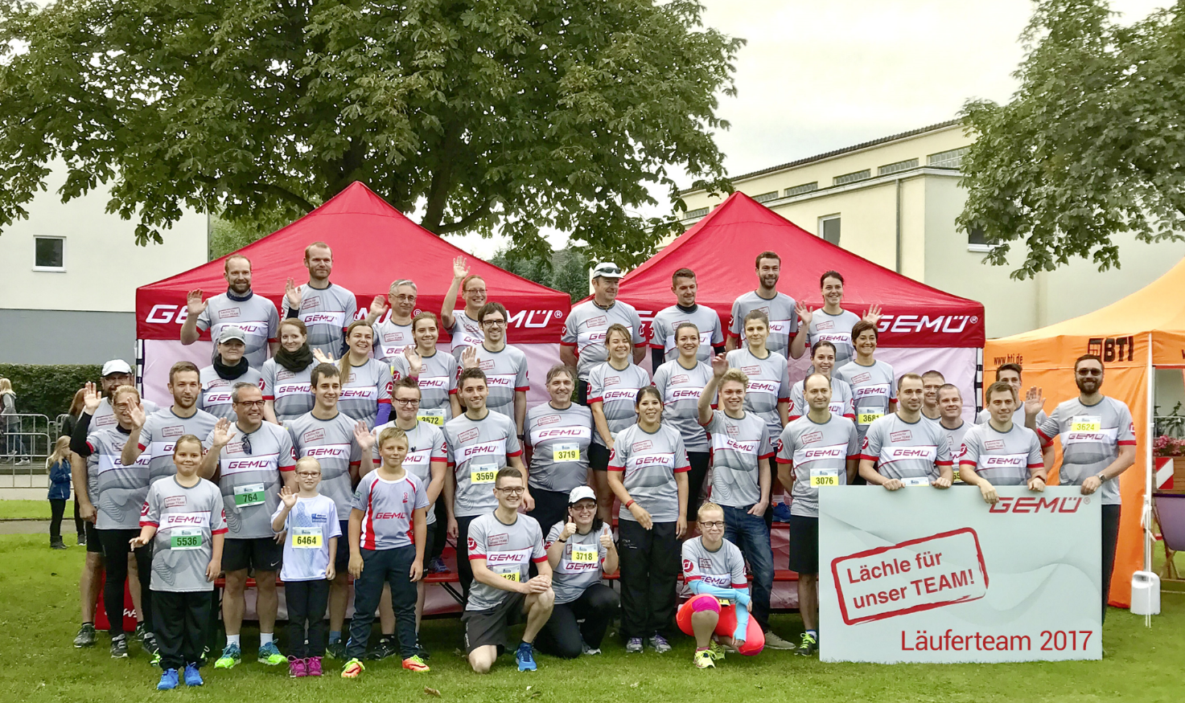
Das GEMÜ Läuferteam beim 22. ebm-papst Marathon

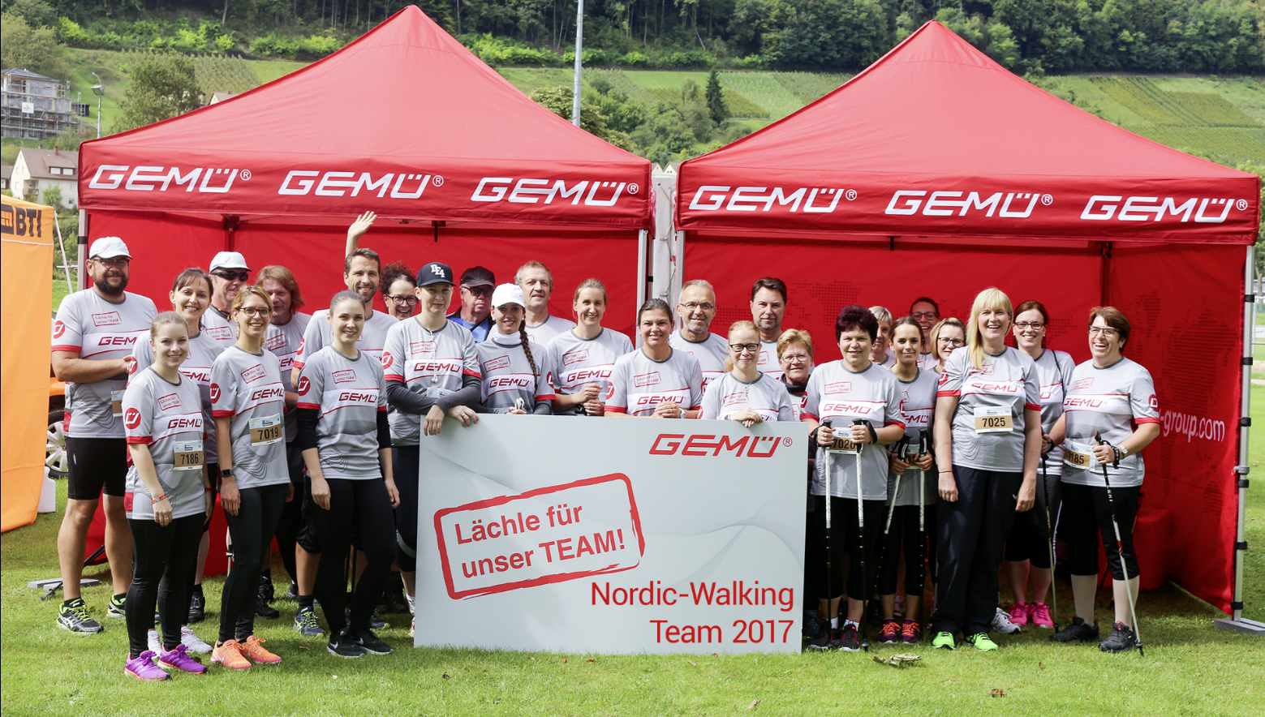
Das GEMÜ Nordic-Walking Team beim 22. ebm-papst Marathon
Hintergrundinformationen
GEMÜ ist ein weltweit führender Hersteller von Ventil-, Mess- und Regelsystemen. Das global ausgerichtete, unabhängige Familienunternehmen hat sich über mehr als 50 Jahre hinweg durch innovative Produkte und kundenspezifische Lösungen rund um die Steuerung von Prozessmedien in wichtigen Bereichen etabliert. Bei sterilen Anwendungen für Pharmazie und Biotechnologie ist GEMÜ Weltmarktführer.
Die Unternehmensgruppe beschäftigt heute in Deutschland über 1000 Mitarbeiterinnen und Mitarbeiter, weltweit sind es 1.700. Gefertigt wird an sechs Produktionsstandorten in Deutschland, der Schweiz, in China, Brasilien, Frankreich und den USA. Der weltweite Vertrieb wird von Deutschland aus mit 27 Tochtergesellschaften koordiniert. Über ein dichtes Netz von Handelspartnern in mehr als 50 Ländern ist die Unternehmensgruppe auf allen Kontinenten aktiv. Mit einer internationalen Wachstumsstrategie wird sich GEMÜ weiter in Zukunftsmärkten etablieren.
Ein breit angelegtes Baukastensystem und abgestimmte Automatisierungskomponenten ermöglichen es GEMÜ, individualisierte Standardprodukte und kundenspezifische Lösungen in mehr als 400.000 Produktvarianten zu kombinieren. Weitere Informationen finden Sie unter www.gemu-group.com.

